מצלמת קרוב רחוק
מסוג Solo HD Alum.

מדריך למשתמש
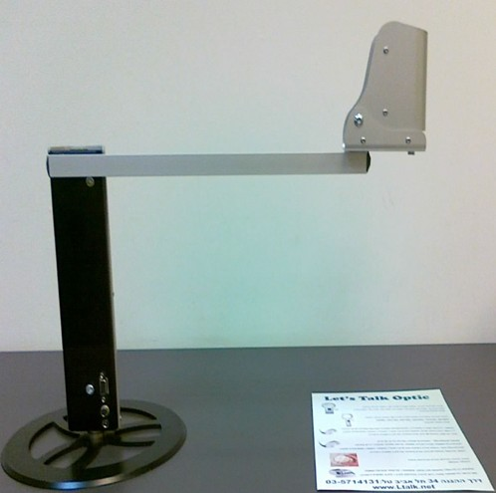

נובמבר 2016

חברת לטס טוק
דרך ההגנה 34, קומה 1-
תל-אביב
support@Ltalk.net
www.Ltalk.net
טלפון – 03-5714131
פקס – 03-6340962
תוכן
כללי 3
אריזת המערכת 3
דרישות המערכת 4
התראות של המערכת 4
תיאור המערכת 5
חלקי המערכת 5
טווח תזוזה של חלקי ההתקן החיצוני 6
שלט רחוק 7
צימוד השלט עם המצלמה 7
הסוללה הפנימית בהתקן החיצוני 8
בדיקת מצב סוללה 8
הגדרות מתקדמות 9
כשמצלמה במצב קריאה [קרוב] 9
קו קריאה 9
מיסוך קריאה 10
הגדרת ניגודיות הצבעים 11
הגדרות תצוגה גלובליות 12
אפשרויות בתפריט הגדרות 12
תפריט הגדרת תמונה 12
תפריט מצלמה 13
תפריט הגדרות 14
חיבור המצלמה למחשב 15
לפני התקנת התוכנה 15
התקנת התוכנה 15
הרכבה וחיבור של המצלמה 15
חיבור למחשב 16
חיבור למסך עצמאי 17
תפעול המערכת ממקלדת המחשב 18
שו"ת 19
תמונות התקנת התוכנה 23
פרטים טכניים: 26
יצרן 26

כללי
מצלמת SOLO של חברת Nordic Eye הינה מצלמת HD ניידת מסוג קרוב / רחוק איכותית ביותר ובעלת ביצועים מרשימים מאוד ביחס למוצרים אחרים מאותה משפחה.
המצלמה הינה Heavy-duty הודות לאלומיניום של רוב חלקי ההתקן.
ניתן לחבר את המצלמה בשתי תצורות חיבור למסך בלבד ושליטה בעזרת שלט אלחוטי או חיבור למחשב נייח / נייד ושליטה על ידי השלט או על ידי תוכנה.
ההתקן החיצוני עובד עם מקור מתח חשמלי חיצוני או עם סוללה פנימית הניתנת לטעינה.
למערכת מגוון רחב של תצוגת צבעי ניגודיות החל מצבעים טבעיים ועד לשינוי צבעי הטקסט והרקע לפי ראות המשתמש.
מסמך זה הינו תרגום בשפה העברית, להסבר המקורי המסופק עם התוכנה. מסמך זה כולל הסבר מפורט ככל שניתן להתקנה ושימוש במערכת.
לפני התקנת המצלמה יש לשים לב לדרישות המערכת על מנת ליהנות מתפעול יעיל ואיכותי.
אין להעתיק, לשנות, להסיר לוגו ולהשתמש במסמך זה ובחלקים ממנו על ידי גורם כלשהו שלא הורשה על ידי עורך המסמך.

אריזת המערכת
המערכת כוללת את החלקים הבאים:
- מצלמה המחוברת בצורה קבועה לזרוע.
- בסיס עגול עבור התקן המצלמה לשולחן (אפשרות לרכישה).
- בסיס עם בורג הידוק עבור התקן המצלמה.
- שלט אלחוטי.
- ספק מתח חשמלי.
- כבל תקשורת USB למחשב.
- כבל תקשורת VGA להתחברות למסך.
- תיק נשיאה יעודי.
- תקליטור התקנה עם חוברת הדרכה באנגלית. (ניתן להוריד חוברת הסבר בעברית מאתר www.Ltalk.net)

דרישות המערכת
- לעבודה עם מסך עצמאי, מסכים בעלי תצוגה 4:3 או 16:9
- מערכת הפעלה חלונות XP או חלונות 7, 8 32 ו-64 סיביות.
- מעבד i3 , זיכרון RAM 2Gb ומעלה. מומלץ 4Gb לביצועים טובים יותר.
- לא מחויב אך רצוי, כרטיס מסך בעל זיכרון עצמאי 512mb מינימום. כרטסי מסך מומלצים מתוצרת ATI , nVIDIA וחלק מכרטיסי Intel. כמו כן, יש לוודא שהדרייבר של כרטיס המסך הוא המדויק והעדכני ביותר לסוג כרטיס המסך המותקן במחשב.
- שקע USB2.0 או USB3.0 פנוי לחיבור המצלמה.
במידה והמחשב בעל יציאות USB3, יש לוודא שהדרייבר USB3 chipset של היצרן מותקן על מנת שהמצלמה תדע לנצל את העברת המידע באופן האופטימלי האפשרי.

המערכת נבדקה על מספר מחשבים ונמצאה תקינה. אנו ממליצים לבדוק את ביצועי המערכת על המחשב המיועד לעבודה על מנת לוודא תפעול משביע רצון. ככל שהמחשב יהיה בעל נתונים איכותיים יותר, קרי מעבד, זיכרון, וכרטיס מסך איכותיים, כך יהיו ביצועי המערכת טובים יותר.
מומלץ מאוד לקרוא את חוברת זו במחשב עקב הצבעים והאפשרות ללחיצה על קישורים במסמך.

התראות של המערכת
מצלמת Solo מאפשרת חיוויים והתראות ע"י השמעת צפצופים בצורה הבאה:
2 צפצופים בעת לחיצה על מתג הפעלה/כיבוי, למטרת הפעלה.
1 צפצוף בעת לחיצה על מתג הפעלה/כיבוי, למטרת כיבוי.

תיאור המערכת
כל החלקים החשובים, המצלמה, העדשה למבט קרוב, הסוללה הפנימית ולחצן ההפעלה/כיבוי ממוקמים בצורה קבועה על ההתקן שנפרס בכיוון אחד (עם כיוון השעון), את שאר החלקים, 2 תושבות וכבלים יש לחבר בהתאם לסוג החיבור (מחשב או מסך) רק לאחר פריסת ההתקן. שים לב, לעמוד המרכזי, לזרוע ולראש המצלמה, קיים מעצור (בורג) המגביל את טווח פריסתם, אם הינך מרגיש בהתנגדות, כנראה שטווח הפריסה או הסגירה הגיע לקצה גבול יכולת התנועה של הזרוע או של המצלמה ולכן אין להפעיל כוח מוגזם.

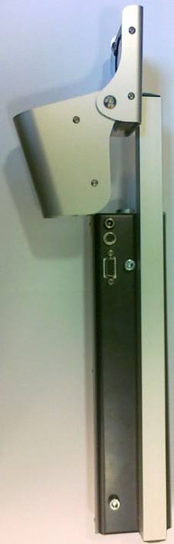
חלקי המערכת
עדשה למצב קרוב
מצלמה
שקע לתושבת בסיס
חיבור ל: חשמל , USB, מסך
מעצור זרוע לסגירה
עמוד המצלמה הראשי
זרוע מצלמה
מעצור זרוע לפתיחה
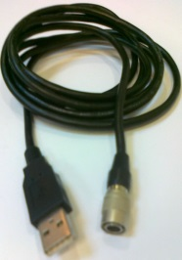
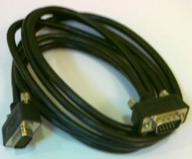

VGA USB
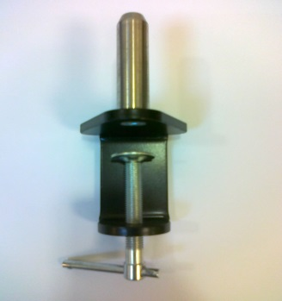
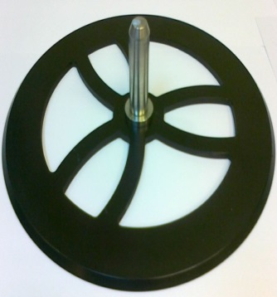

תמונה 1 תוספת תושבת לשולחן תושבת הידוק לשולחן

טווח תזוזה של חלקי ההתקן החיצוני
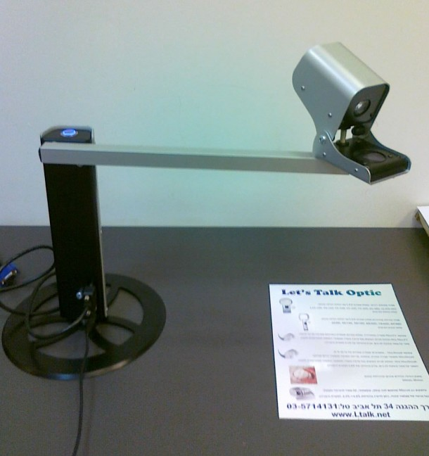
הפעלה / כיבוי

תמונה 2
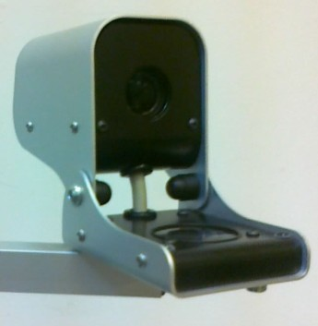
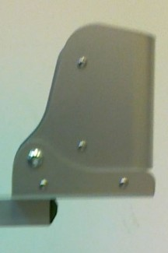

מצלמה במצב קרוב לקריאת מצלמה במצב רחוק לקריאת טקסט מהשולחן טקסט מהלוח
שים לב, במעבר ממצב קרוב למצב רחוק ולהיפך, יתבצע מיקוד אוטומטי.

שלט רחוק
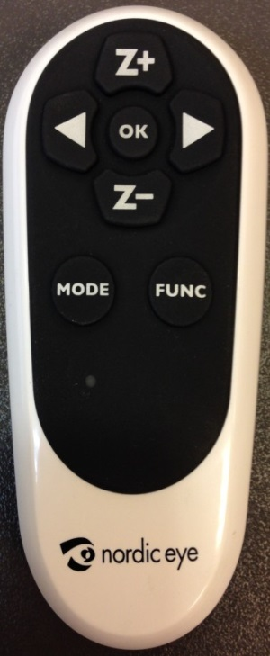
Z+ = משמש להגדלה
חצים = כיוון בהירות או לכניסה ויציאה לתפריט.
OK = מעבר מהיר בין התצוגה הנוכחית לתצוגת סקירה. Zoom Out
Z-= משמש להקטנה
MODE = החלפת צבעים או כניסה להגדרות. 3 מצבי תצוגה: טבעי, שחור לבן, לבן שחור. ראה הגדרת ניגודיות הצבעים.
נורית חיווי = בלחיצה על מקש הנורה דולקת באדום.
FUNC = משמש להפיכת תצוגה או למיקום קו קריאה או מיסוך
תמונה 3 שים לב, מקשים MODE, FUNC מתאפשרים
רק כשהמצלמה במצב קרוב

צימוד השלט עם המצלמה
ברוב המקרים אין צורך לבצע את סעיף זה, אך אם המצלמה אינה מגיבה לפעולות השלט עקב החלפת סוללות בשלט רחוק, ניתן להתאימו להתקן החיצוני או במילים אחרות לצמד את השלט עם המצלמה. הצימוד יתבצע חד פעמית ובתנאים הבאים:
- התחלת עבודה עם המערכת או לאחר איפוסה מסיבה כלשהיא.
- החלפת סוללות בשלט האלחוטי.
על מנת לצמד את שלט האלחוטי פעל בצורה הבאה:
- וודא שהשלט טעון בסוללות תקינות.
- לחץ על לחצן ההפעלה של ההתקן להדלקתו, ישמעו 2 צפצופים והנורה שמסביב ללחצן תדלק.
- קרב את השלט רחוק להתקן החיצוני קרוב ככל האפשר מהצד של הפלסטיק השחור ולחץ והחזק את אחד המקשים בשלט רחוק (לדוגמה מקשOK ) למשך 5 שניות.
- בדוק את פעילות השלט, לחץ על המקשים Z+ או Z- ובחן את התצוגה. במידה ואין תקשורת בין השלט רחוק להתקן, חזור שוב על סעיפים 1-4.

הסוללה הפנימית בהתקן החיצוני
התקן מצלמת ה-SOLO מצויד בסוללה פנימית נטענת כך שניתן לעבוד עם המצלמה ללא מקור מתח חיצוני.
על מנת לעבוד עם ההתקן תוך שימוש בסוללה הפנימית יש לטעון את הסוללה. טעינת הסוללה תתבצע ע"י חיבור ספק המתח החשמלי שמסופק עם המוצר בלבד.
איך להטעין את הסוללה על מנת לנצלה באופן מירבי?
חבר את ספק המתח החשמלי להתקן. ראה חיבורים בתמונה 14
מומלץ לטעון את הסוללה למשך 3 שעות לפחות.
עם סיום הטעינה, יש להשתמש במצלמה ללא ספק המתח החשמלי עד שהסוללה תתרוקן לחלוטין. ישמעו 4 צפצופים והמצלמה תכבה מעצמה.
שים לב, כשהסוללה טעונה במלואה, ניתן לעבוד ללא ספק מתח חשמלי כ- 3.5 שעות.
כשהמכשיר חדש, יש לחזור על פעולה זו לפחות פעמיים על מנת שהמערכת תלמד לנצל את מלוא טווח הסוללה.
בשימוש הרגיל והיום יומי בהתקן, ניתן לטעון את הסוללה בכל פעם למשך כ- 1 - 1.5 שעות על מנת להשתמש ללא ספק מתח חשמלי.

בדיקת מצב סוללה
ניתן לבדוק את רמת מתח הסוללה של התקן המצלמה באופן הבא:
לחץ והחזק את לחצן ההפעלה / כיבוי למשך 3 שניות והקשב למספר הצפצופים לפי הטבלה הבאה:
צפצופים | המשמעות
1 | סוללה טעונה במלואה.
2 | נותרה שעת הפעלה של המצלמה.
3 | יש צורך בטעינת הסוללה, חבר ספק מתח חשמלי.
4 | סוללה ריקה, המצלמה עוברת למצב כבוי.

הגדרות מתקדמות
כניסה להגדרות אלו תתבצע כאשר המשתמש מעוניין לשנות נתונים שונים כגון: בהירות, חדות, ניגודיות, שפת ממשק ועוד. או לחילופין למטרת איפוס להגדרות היצרן.
לפני שניגש להגדרות, להלן מספר הבהרות:
- כל הגדרה שתבוצע ב SOLO תישמר באופן אוטומטי.
לדוגמה: בהנחה שהמצלמה נמצאת במצב קרוב לקריאת טקסט ומצב התמונה הוגדר בהיפוך צבעים, במידה ומשנים את מצב המצלמה למבט רחוק, התמונה תתחלף אוטומטית לצבעים טבעיים. כאשר נחזיר את ראש המצלמה למצב קרוב התמונה תחזור להיפוך צבעים.
- כל הערכים, בהירות, זום, סיבוב, וצבע, ישמרו באופן אוטומטי ומיוחסים אינדיבידואלית לכל מצב צבע שבו בוצעה ההגדרה.
- לחצני השלט רחוק בעלי תיפעול נרחב ועל מנת להגיע להגדרות מתקדמות יש ללחוץ ולהחזיק את מקש MODE ומקש FUNC בו זמנית.

כשמצלמה במצב קריאה [קרוב]
ראש המצלמה מכוון כלפי השולחן כך שעדשת המצלמה ממוקדת בחומר הכתוב שנמצא על השולחן.
ההסבר בסעיף זה מתייחס למקשים על גבי השלט הרחוק

קו קריאה
קו הקריאה משמש לקריאה רציפה ומעבר משורה לשורה תוך כדי קריאה ללא בילבול. על מנת למקם ולכוון את קו הקריאה וודא שראש המצלמה מופנה כלפי השולחן. מומלץ לכוון את הצבעים למצב צבע טבעי. פעל באופן הבא:
- לחץ והחזק את מקש FUNC כ 3 שניות עד להופעת קו הקריאה.
- לחיצה על המקשים Z+ או Z- משמשים להזזה של קו הקריאה.
- כשהקו הקריאה הגיע למיקום הרצוי לחץ והחזק את מקש FUNC , קו הקריאה יעלם ויחזור דבר המצביע שההגדרה זו נשמרה כקבועה למצב הנוכחי. במצב זה ניתן לבצע את הפעולות הבאות:
לחיצה על Z+ או Z- להגדלה או הקטנה של הטקסט.
לחיצה על חיצים ימינה או שמאלה לביצוע בהירות.
לחיצה על מקש MODE לשינוי צבעי תצוגה.
על מנת לבטל את קו הקריאה לחץ והחזק את מקש FUNC , קו הקריאה יעלם ויחזור פעם אחת לציון שההגדרה הקבועה בוטלה. לחץ על חץ ימינה פעמיים עד שהקו והמיסוך ייעלמו מהתצוגה.

מיסוך קריאה
המיסוך משמש למצבים בהם המשתמש מאבד את המיקוד על הטקסט או שהטקסט שמסביב מפריע להתמקד על השורה הנוכחית בזמן הקריאה,
ניתן למסך את כל הטקסט ולהשאיר חלון קטן שבו יראה הטקסט. המיועד לקריאה (ראה תמונה 4)

תמונה 4
על מנת למקם ולכוון את מצב המיסוך פעל באופן הבא:
- לחץ והחזק את מקש FUNC כ 3 שניות עד להופעת קו הקריאה.
- לחץ על חץ ימינה להופעת המיסוך.
- לחיצה על המקשים Z+ או Z- משמשת לשינוי מרווח חלון הקריאה.
- כשמרווח חלון הקריאה. הגיע למיקום הרצוי לחץ והחזק את מקש FUNC חלון המיסוך יעלם ויחזור דבר המצביע שההגדרה זו נשמרה כקבועה למצב הנוכחי. במצב זה ניתן לבצע את הפעולות הבאות:
לחיצה על Z+ או Z- להגדלה או הקטנה של הטקסט.
לחיצה על חיצים ימינה או שמאלה לביצוע בהירות.
לחיצה על מקש MODE לשינוי צבעי תצוגה.
לביטול חלון המיסוך לחץ והחזק את מקש FUNC , חלון המיסוך יעלם ויחזור פעם אחת לציון שההגדרה הקבועה בוטלה. לחץ על חץ ימינה עד לחזרה לתצוגה רגילה.

הגדרת ניגודיות הצבעים
מצלמת SOLO מאפשרת 2 סוגי הגדרות לשינוי צבעי ניגודיות, שינוי טקסט ושינוי של הרקע. אפשרות זו מקנה מגוון רחב של סוגי הניגודיות. אפשרויות הצבעים הם: צהוב, ירוק, ירוק בהיר, כתום, כחול, כחול בהיר, אדום, שחור ולבן.
בצע את הפעולות הבאות בשלט האלחוטי:
כשהמיקוד נמצא בצבעים שחור על גבי לבן.
- בחר במצב ניגודיות ע"י לחיצה על מקש MODE למשך כ- 3 שניות.
- לחץ על המקשים Z+ או Z- לשינוי צבע הטקסט.
- לחץ על מקשי החצים ימינה או שמאלה לשינוי צבע הרקע.
על מנת לשמור את ההגדרות לחץ על מקש MODE.
חשוב לציין, בגרסה זו כל שינויי הצבעים יתאפשרו רק כאשר המצלמה נמצאת במצב קרוב לקריאת טקסט.
במצב רחוק, התמונה תמיד תיראה על הצג כתמונה בצבעים טבעיים.

הגדרות תצוגה גלובליות
את הגדרות אלה מומלץ לבצע חד פעמית. ראש המצלמה חייב להיות במצב תמונה טבעי ובמצב קרוב (מצב קריאה). להלן ההוראות להתנהלות עם שלט האלחוטי בתוך תפריטי ההגדרות:
- לחץ על מקש MODE למשך כ- 3 שניות לקבלת חלון ההגדרות הראשי.
- לחיצה על המקשים Z+ או Z- משמש לתזוזה למעלה או למטה בין שלושה תפריטים Image Settings Camera Settings, Setup, .
- לכניסה לאפשרות מסויימת לחץ על חץ ימינה.
- במסך תוצג האפשרות שמעוניינים לשנות. השתמש בחצים ימינה או שמאלה לשינוי
- על מנת לחזור אחורה לחץ על חץ שמאלה.
- ליציאה מהתפריט לתצוגה הראשית לחץ על מקש MODE.

אפשרויות בתפריט הגדרות

תפריט הגדרת תמונה
כולל את האפשרויות: בהירות, ניגודיות, רוויית צבע (סאטורצייה), חדות.
דוגמה לכניסה לתפריט ניגודיות Contrast
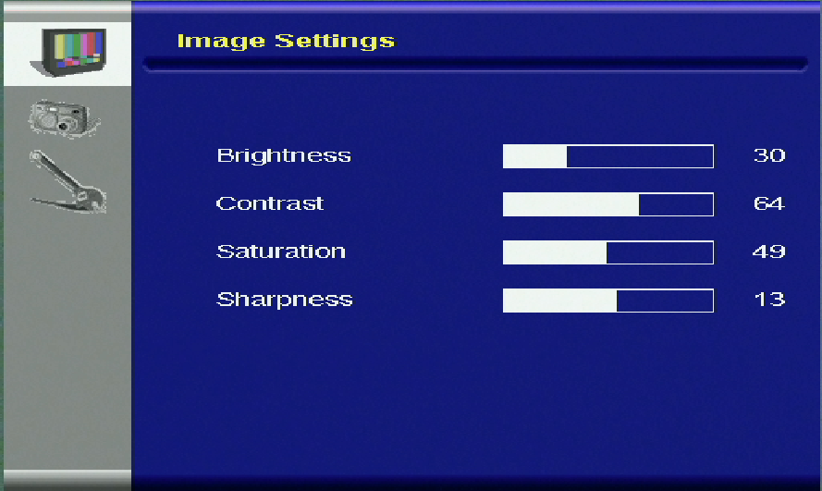
- לחץ בשלט רחוק על מקש MODE למשך כ- 3 שניות לקבלת חלון ההגדרות הראשי.

תמונה 5
- עם מקשים Z+ או Z- וודא שהמיקוד נמצא על Image Settings (בצד שמאל, אייקון של מסך צבעוני על רקע אפור).
- לחץ על חץ ימינה והמיקוד יעבור לתוכן שבצד ימין (סימון בצהוב).
- לחץ על מקש Z- לעבור למיקוד של ניגודיות Contrast. (סימון בצהוב).
- בחלון הבא השתמש בחצים ימינה או שמאלה על מנת לשנות ערכים.

תמונה 6
- על מנת לצאת מהתפריט לתצוגה הראשית לחץ על מקש MODE.

תפריט מצלמה
השימוש באפשרות זו מיועד למקרים בהם תנאי התאורה הסביבתית אינם טובים.
האפשרויות הן: איזון צבע לבן, הטייה, תמונת מראה.
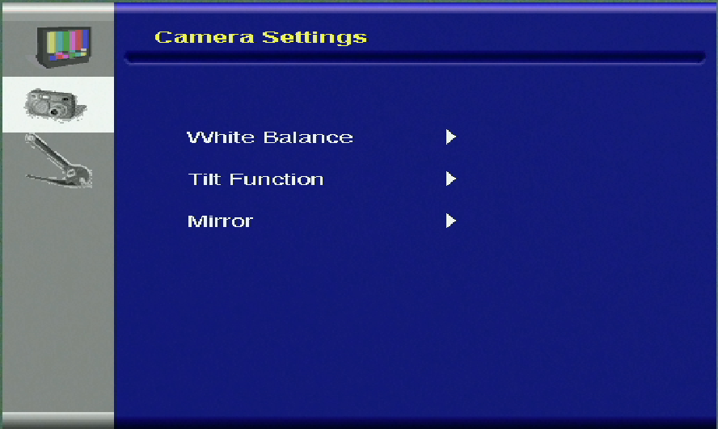

חזרה להגדרות היצרן

תמונה 7

תפריט הגדרות
האפשרויות הן: שפת ממשק, שחזור הגדרות יצרן, שומר מסך.
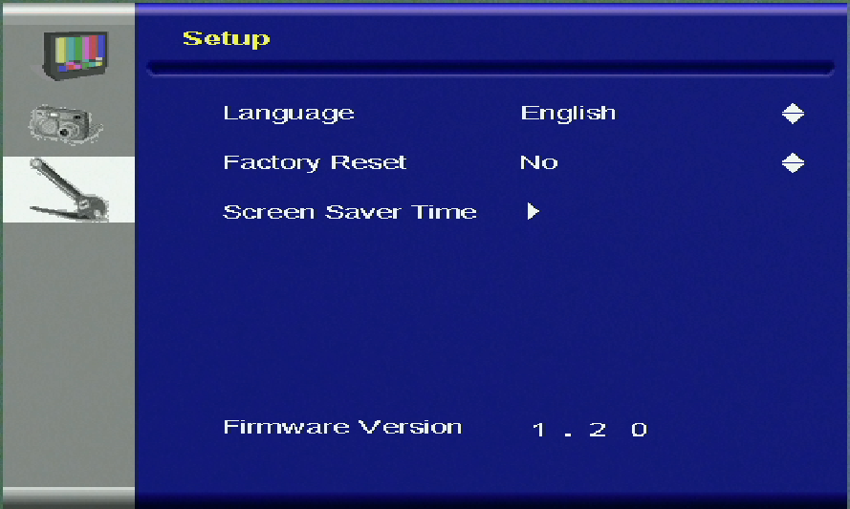

תמונה 8

חיבור המצלמה למחשב

לפני התקנת התוכנה
- חבר את המצלמה למחשב רק לאחר שהתוכנה הותקנה בהצלחה.
- וודא שלמשתמש יש הרשאות של מנהל (Administrator)
- וודא שדרייבר כרטיס המסך במנהל ההתקנים מדויק ועדכני ביותר.
- בחלונות 7 חייבים להוריד את בקרת חשבון המשתמש למינימום ולבצע הפעלה מחדש למחשב. זאת ניתן לבצע ע"י פתיחת תפריט התחל, ללחוץ על התמונה של המשתמש וללחוץ על הקישור שנה הגדרות של בקרת חשבון משתמש. הורד את הסמן למינימום.

התקנת התוכנה
התחל את ההתקנה ע"י שימוש בתקליטור המסופק עם המוצר, הפעל את קובץ ההתקנה Setup.exe, (בצע מאפיינים ובחר הפעל כמנהל.)
פעל לפי התפריטים. ראה תמונות 9 עד 13 בסוף החוברת.

הרכבה וחיבור של המצלמה
פרוס את המצלמה על השולחן.
שים לב, לעמוד המצלמה, לזרוע ולמצלמה עצמה, על כל אחד מהם קיים מעצור המגביל את טווח פריסתם, אם הינך מרגיש בהתנגדות מסויימת, כנראה שטווח הפריסה הגיע לקצה גבול יכולת התנועה ולכן אין להפעיל כוח מוגזם.
מקם את ההתקן במקום יציב, בחר בתושבת שהינך מעוניין ראה תיאור המערכת.

חיבור למחשב
לאחר שהתקנת התוכנה הסתיימה בהצלחה וההתקן פרוס פעל בצורה הבאה:
- חבר את הספק החשמלי לשקע מתאים בחלקו התחתון של התקן.
- לחץ על לחצן ההפעלה הממוקם בחלקו העליון של עמוד המצלמה. ישמעו 2 צפצופים המציינים שההתקן פועל והנורה סביב הלחצן תדלק.
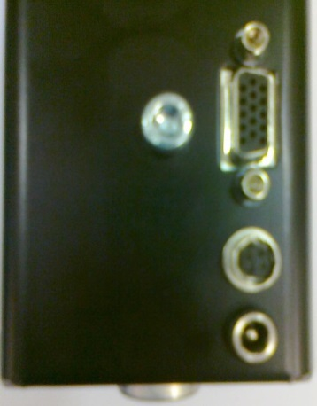
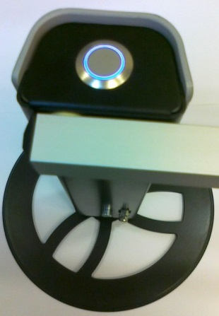
לחצן הפעלה / כיבוי
חיבור VGA למסך

חיבור USB למחשב
שקע לחיבור חשמל

תמונה 14 תמונה 15
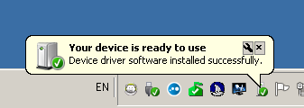
- חבר את כבל התקשורת USB.
שים לב, לקצה תקע כבל ה-USB שמתחבר למצלמה בצורת עיגול. כוון בסבלנות ובעדינות את התקע לשקע הממוקם בחלק התחתון של עמוד המצלמה ולחץ קלות עד לנעילת הקפיץ. אין להשתמש בכוח. קצה תקע כבל ה-USB שמתחבר למחשב הינו תקע USB סטנדרטי, חבר את קצה זה למחשב והמתן כ- 30 שניות
לזיהוי המצלמה. מערכת
ההפעלה תשמיע צליל
חיבור של התקן USB.
המתן לקבלת ההודעה
"ההתקן מוכן לשימוש".
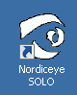
- הפעל את תוכנת ה SOLO NordicEye ע"י לחיצה על אייקון
בשולחן העבודה.
- תיפעול המצלמה מתאפשר הן מהשלט האלחוטי והן
ממקלדת המחשב המאפשרת תיפעול נרחב יותר ראה סעיף
קיצורי מקשי מקלדת
הערה: על מנת לכבות את המכשיר, סגור ראשית את התוכנה ורק לאחר מכן לחץ על לחצן הכיבוי הממוקם בחלקו העליון של עמוד המצלמה. ישמע ציפצוף יחיד והנורה סביב הלחצן תכבה.
לתפעול המערכת מהמחשב, ראה טבלת מקשי מקלדת בהמשך.
לשינוי הגדרות, ראה פרק שלט אלחוטי בעמוד 7.

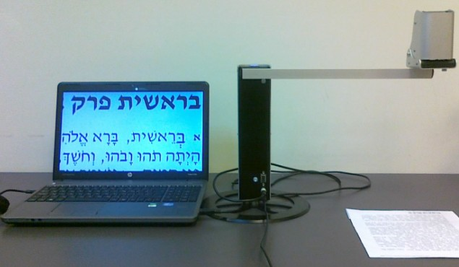

תמונה 16

חיבור למסך עצמאי
ניתן לחבר את המצלמה למסכים מרובעים או למסכים מלבניים. ראה פרטים טכניים. פעל בצורה הבאה:
- וודא שהמסך בו הינך משתמש תקין, מחובר לחשמל ודולק.
- חבר את ספק המתח החשמלי לשקע המתאים.
שים לב, לעבודה ללא ספק המתח החשמלי , וודא שהסוללה הפנימית שבתוך המתקן טעונה.
- חבר את כבל התקשורת VGA למסך ולשקע VGA הממוקם במתקן מצלמה.
- לחץ על לחצן ההפעלה הממוקם בחלקו העליון של עמוד המצלמה.
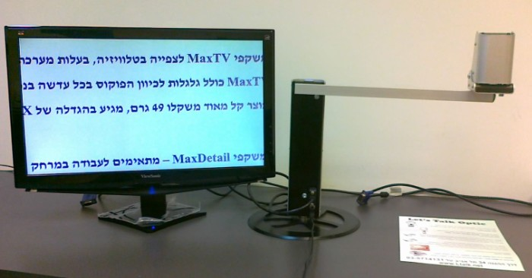
הפעלה / כיבוי

תמונה 17
- לתפעול המערכת ולשינוי הגדרות, ראה פרק שלט אלחוטי בעמוד 7.

תפעול המערכת ממקלדת המחשב
מקשי מקלדת |  | והמשמעות
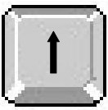
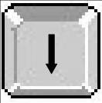  Control+Win+ | הגדל תצוגה
Control+Win+ | הקטן תצוגה
Control+Win+ I | שמור תמונה
Control+Win+ J | שמירת תמונה בשם
Control+Win+ C | הגבר בהירות
Control+Win+ V | הקטן בהירות
Control+Win+ F1 | מצב צבעים
Control+Win+ F2 | ניגודיות 1
Control+Win+ F3 | ניגודיות 2
Control+Win+ T | סיבוב תמונה ב 180 מעלות
Control+Win+ E | יציאה מהתוכנה
Control+Win+ M | הגדל / מזער
Control+Win+ L | פיצול תצוגה ימין /שמאל
Control+Win+ U | פיצול תמונה למטה / למעלה
Control+Win+ Z | הקפאת תצוגה / ביטול הקפאת תצוגה
Control+Win+ S | תצוגת חלון
Control+Win+ 1-9 | הגדרת ערכי הגדלה, רק בחלון פעיל.
Control+Win+ N | תצוגת מידע

שו"ת
- השלט אינו מגיב.
- וודא שהסוללות מותקנות וממוקמות כראוי בבית הסוללות.
- אם מדובר בהפעלה ראשונית או בהפעלה לאחר החלפת סוללות או לאחר שלא נעשה שימוש הרבה זמן בשלט, קרב את השלט קרוב ככל האפשר לעמוד המצלמה ולחץ על אחד מהמקשים עד הבחנה בשינוי על המסך בהתאם ללחיצות, לאחר מכן ניתן להשתמש בצורה רגילה.
- החלף סוללות בסוללות חדשות.

- כשהמצלמה מחוברת למסך עצמאי אין תצוגה והמסך שחור.
- וודא שהמסך מחובר לרשת החשמל והוא דולק.
- וודא שהמצלמה נמצאת במצב הפעל. לחצן ההפעלה ממוקם בראש העמוד של התקן המצלמה ונורה כחולה דולקת סביב הלחצן.
- וודא שכבל התקשורת VGA המחבר בין המסך למצלמה מחובר היטב.
- וודא שכבל התקשורת USB מנותק מהמחשב.
- התצוגה אינה נקייה, למרות שבצעתי כיוונים.
שים לב, מצלמת SOLO היא מצלמת HD ובעלת אופטיקה באיכות גבוהה ולכן כל לכלוך קטן שבקטנים יופיע בתצוגה בצורה גדולה ובולטת.
- נקה את עדשת המצלמה ואת העדשה לקרוב בעזרת מטלית מתאימה. (מטלית לניקוי עדשות משקפיים).
- וודא שהטקסט שהינך קורא באיכות סבירה.
- אני מנסה לשנות הגדרות תצוגה ולא רואה שינויים במסך.
- וודא שראש המצלמה נמצא במצב קריאה (קרוב) ובמצב תמונה טבעי.
- לחץ על מקש MODE כ 2-3 שניות.
- ישנם 2 מכשירי SOLO במרחק קרוב והשלט רחוק אינו שולט על המצלמה הנכונה.
לשלט הרחוק יש מספר זיהוי ID ייחודי לו, במידה ויש יותר מ-SOLO אחד בכיתה, אנו ממליצים לשנות ID זה באחד מהמערכות.
מומלץ לבצע את הפעולות הבאות כשההתקן מחובר ישירות למסך עצמאי ולא למחשב עם כבל USB.
איך ניתן לשנות את ה ID של השלט רחוק:
- וודא שרק התקן אחד פועל.
- קרב את השלט רחוק קרוב ככל האפשר להתקן המצלמה (מכיוון הפלסטיק השחור)
- לחץ והחזק את מקש Z+
- לחץ והחזק את מקש Z-
- שחרר את מקש Z+
- המשך להחזיק את מקש Z- עד להופעת ה- ID החדש על גבי התצוגה. הנתונים ישמרו אוטומטית.

- לאחר התקנת SOLO במערכת הפעלה חלונות 7, מתקבלת ההודעה.
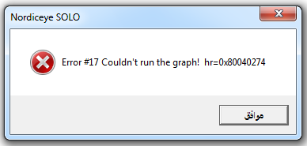
- וודא שהמצלמה מופעלת ורק לאחר מכן הפעל את התוכנה.
- שנה את חיבור המצלמה ל- USB אחר במחשב.
- וודא שמותקן במחשבך .NET Framework 3.5ומעלה.
- הסר את תוכנת NordicEye SOLO, בצע עדכונים לחלונות.
- התקן מחדש את תוכנת NordicEye SOLO.

- כשהמצלמה במצב קרוב, אני רואה פס שחור אנכי במסך.
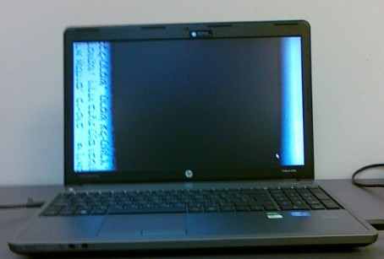

המצלמה פשוט מצלמת את הזרוע של ההתקן, פרוס וכוון את המצלמה כראוי.

- ביצעתי Control+Win+M על מנת למזער את חלון התצוגה של המצלמה, אבל כשמנסה לחזור לחלון זה שוב על ידי Alt+Tab או קליק עם עכבר, אנני מצליח.
הפעל שוב את צירוף המקשים Control+Win+M

- למרות שהמצלמה מציגה את האובייקט מרחוק בצבעים טבעיים, הייתי מעוניין לראות את התצוגה בהיפוך צבעים.
אפשרות זו ניתנת לביצוע כשמשתמשים עם תוכנת הגדלה כגון מג'יק או זומטקסט או אחר, המאפשרות שינוי של אופי התצוגה.

- עם הפעלת תוכנת SOLO מופיעה תיבת ההודעה

- וודא שהמצלמה מופעלת ורק לאחר מכן הפעל את התוכנה.
- חבר את המצלמה ל- USB אחר במחשב.
- וודא שהמצלמה מזוהה על ידי המחשב. נווט למנהל ההתקנים. ראה תמונה
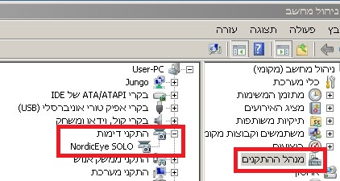

במידה ואין זיהוי (ראה מסגרת אדומה בצד שמאל של התמונה), נסה לחבר את המצלמה למחשב אחר שבו מותקנת המצלמה, אם אין מחשב כזה בנמצא, ניתן להתקין את תוכנת ה-SOLO על מחשב אחר ובסיום לחבר את המצלמה ולנסות לראות תמונה, במידה ולא רואים תמונה אזי הבעייה במצלמה עצמה.
במידה ורואים תמונה אז הבעייה במערכת ההפעלה של המחשב ויש לנסות ולאבחן את הבעייה.
בכל מקרה מומלץ להתייעץ עם חברת לטסטוק.

תמונות התקנת התוכנה
התחל את ההתקנה, הפעל את קובץ ההתקנה Setup.exe, בצע מאפיינים ובחר הפעל כמנהל.
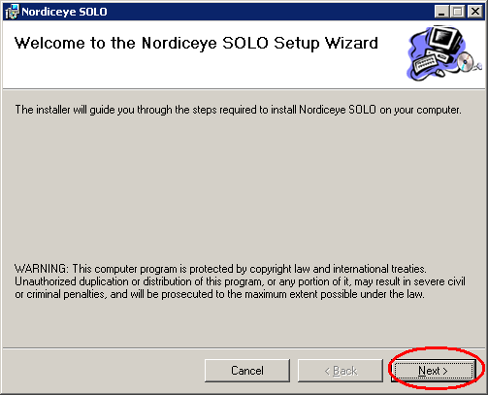

תמונה 9
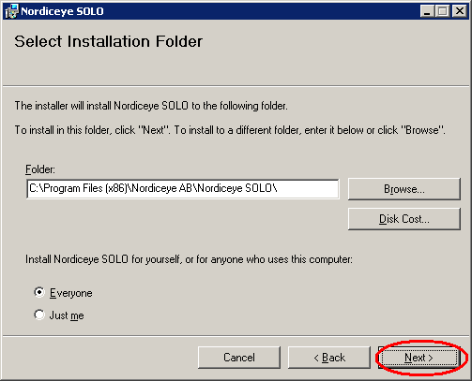

תמונה 10
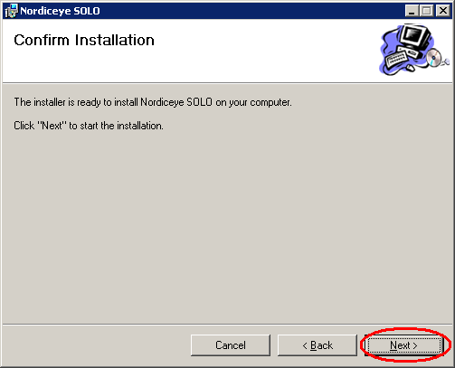

תמונה 11
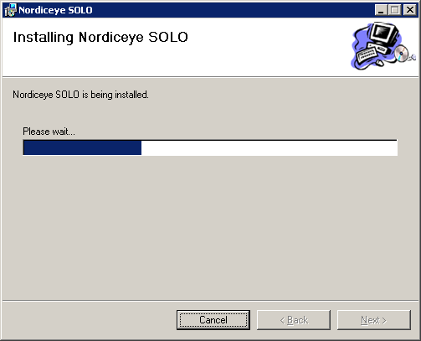

תמונה 12

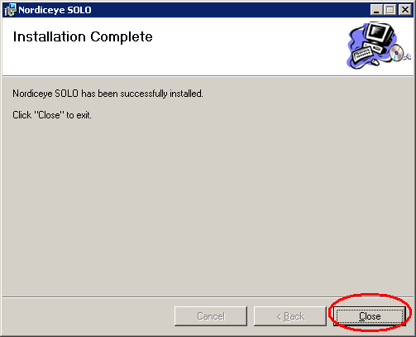

תמונה 13

אופציה לתוספת מגש עבור מסמכים
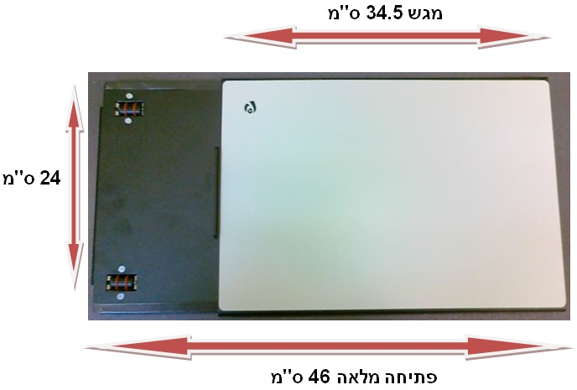

פרטים טכניים:
תכונה | SOLO HD
הגדלה במסך 19 אינץ' בתצוגה 4:3 | x1.3 – x85
פוקוס | אוטומטי
רזולוציית מסך 4:3 | 1024x768, 60Hz
רזולוציית מסך רחב 16:9 | 1028x720
רזולוציה בתצוגת PC | 832x624
סוג חיבור | VGA / USB
ספק חשמלי | 18W
הזנה חשמלית | סוללה פנימית / 12V
משקל | 1.15ק"ג
מערכת הפעלה | XP SP2, 7 , 8 32 או 64 סיביות.  MAC, Snow Leopard 10.6x
שלט רחוק | 2 סוללות AAA  מרחק פעולה 3 - 7 מטר  תדר 2.4ghz
מרחק פעולה מהשולחן | 270 מ"מ
גובה | 395 מ"מ
רדיוס הזרוע | 460 מ"מ

יצרן
Nordic Eye AB
Illervagen 15
352 45 Vaxjo
Sverige , Sweden
Tel: +46 470 72 98 88
Fax: +46 470 74 95 80
http://www.nordiceye.eu
info@nordiceye.eu

